【实验名称】LC电路的谐振现象

【目的要求】
- 研究LC电路的谐振现象;
- 了解LCR电路的相频特性和幅频特性.

【仪器用具】
标准电感(0.1H, R_{L}=33.8Ω), 标准电容(0.05μF), 电阻箱, SS7802读出示波器, 功率函数发生器, 耦合变压器.

【实验原理】
同时具有电感和电容两类元件的电路, 在一定条件下会发生谐振现象. 谐振时电路的阻抗, 电压与电流以及他们之间的相位差, 电路与外界之间的能量交换等均处于某种特殊状态, 因而在实际中有着重要的应用.
~
U
C
L
R
- 串连谐振.
LCR串连电路如图所示. 其总阻抗|Z|, 电压U与电流I之间的相位差φ, 电流I分别为:
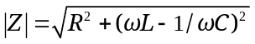
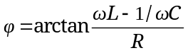
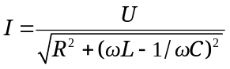
其中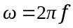为圆周率(f为频率).
存在一个特殊的频率f₀, 在其量变:
- 当f<f₀时, φ<0, 电流的相位超前于电压, 整个电路呈电容性, 且随f降低, φ趋近于-π/2; 而当f>f₀时, φ>0, 电流的相位落后于电压, 这个电路呈电感性, 且随f升高, φ趋近于π/2;
- 随f偏离f₀越远, 阻抗越大, 而电流越小.
由式可知, 当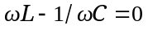, 即
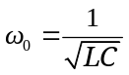
即:
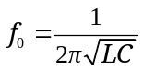
此时φ=0, 电压与电流同相位, 整个电路呈纯电阻性, 总阻抗达到极小值Z₀=R, 而总电流达到极大值I_{M}=U/R. 这种特殊状态称为串连谐振, 此时的频率称为谐振频率.
- 品质因素Q
Q值标志着储耗能特性, 电压分配特性和频率选择特性.
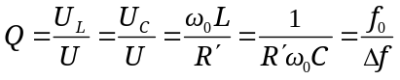
其中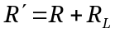. 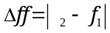称为通频带宽度. f₁和f₂分别为谐振峰两侧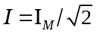处所对应的频率.

【实验内容】
- 测相频特性曲线
先用李萨如图形法确定了谐振频率f₀, 然后采用双踪显示法测相位差φ, 选择相位差约为±15°, ±30°, ±45°, ±60°, ±72°, ±80°对应的频率进行测量, 并记录下此时的U_{R}.
- 测幅频特性曲线
保持U=1.0V, 在1中所选的两个相邻频率之间再插入一个频率, 测相应的U_{R}并记录下来. 在根据U_{R}=IR可以求得I.
- 在谐振频率下, 取不同的U, 测U_{L}, U_{C}, U_{R}. 记录下这四个量.

【实验数据】
Table 1相频特性测量数据
频率f/kHz | 1/Δt | φ=f/(1/Δt)×360/°
1.705 | -7.60 | -80.76
1.947 | -9.85 | -71.16
2.064 | -12.26 | -60.61
2.136 | -17.09 | -44.99
2.188 | -27.02 | -29.15
2.221 | -52.63 | -15.19
2.250 | ∞ | 0.000
2.277 | 54.05 | 15.17
2.315 | 26.66 | 31.26
2.362 | 19.04 | 44.66
2.418 | 14.92 | 58.34
2.533 | 13.33 | 68.41
2.984 | 13.42 | 80.05
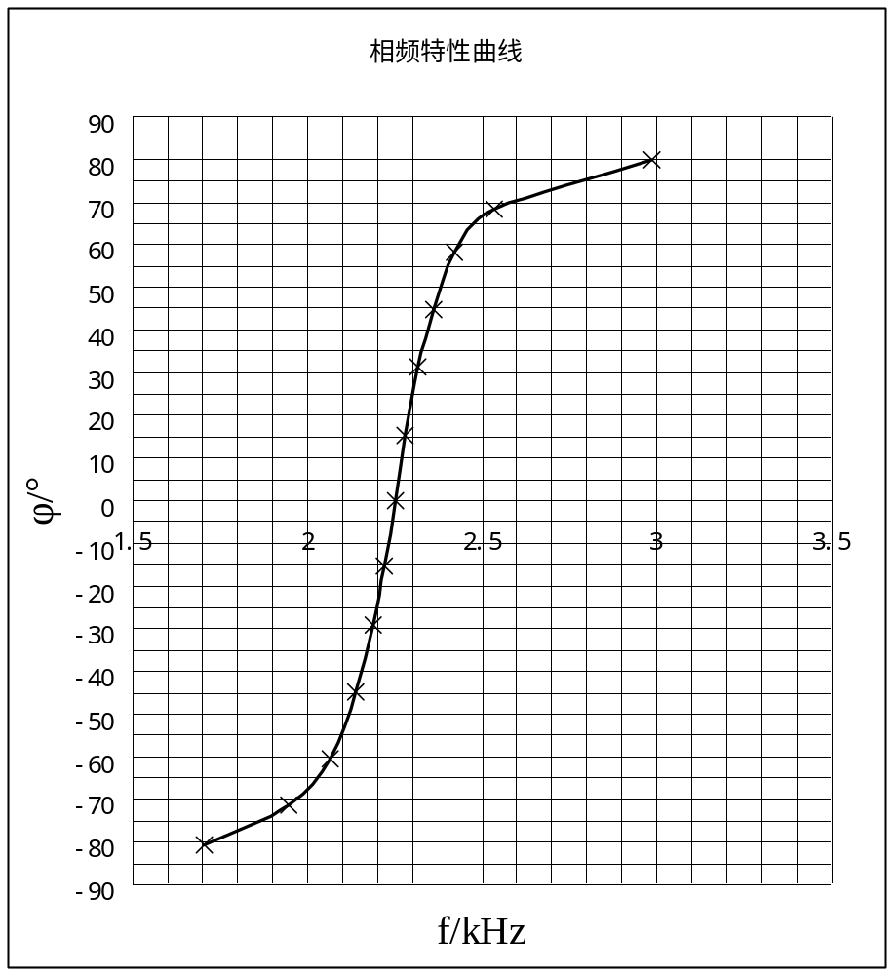

Table 2幅频特性测量数据
f/kHZ | U_{R}/V | I=U_{R}/R /mA
1.705 | 0.1250 | 1.250
1.829 | 0.1664 | 1.664
1.947 | 0.2323 | 2.323
2.004 | 0.2831 | 2.831
2.064 | 0.3589 | 3.589
2.091 | 0.4040 | 4.040
2.136 | 0.4993 | 4.993
2.160 | 0.5590 | 5.590
2.188 | 0.6312 | 6.312
2.207 | 0.6754 | 6.754
2.221 | 0.7031 | 7.031
2.237 | 0.7222 | 7.222
2.250 | 0.7288 | 7.288
2.262 | 0.7226 | 7.226
2.277 | 0.7065 | 7.065
2.294 | 0.6763 | 6.763
2.315 | 0.6234 | 6.234
2.340 | 0.5673 | 5.673
2.362 | 0.5175 | 5.175
2.381 | 0.4770 | 4.770
2.418 | 0.4090 | 4.090
2.472 | 0.3358 | 3.358
2.533 | 0.2777 | 2.777
2.746 | 0.1725 | 1.725
2.984 | 0.1229 | 1.229

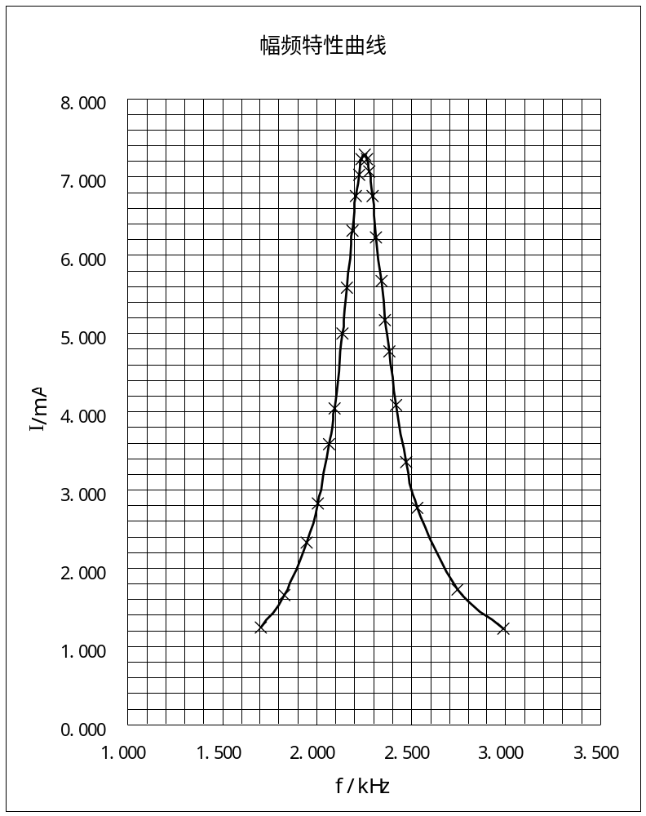

Table 3谐振频率下测U, U_{L}, U_{C}, U_{R}
U/V | U_{L}/V | U_{C}/V | U_{R}/V
0.6869 | 6.920 | 6.911 | 0.4995
1.0008 | 10.085 | 10.070 | 0.7278
1.8613 | 18.757 | 18.482 | 1.3536

Table 4实验仪器规格数据
C | L | R | R_{L} | R’=R+R_{L}
0.05μF | 0.1H | 100Ω | 33.8Ω | 133.8Ω

【Q值的计算】
- 使用Table 5 中的数据, 三次取平均计算得:
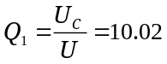
- 使用谐振频率f₀计算Q₂
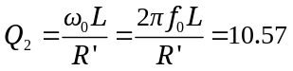
- 使用幅频特性曲线, 找到f₁和f₂, 求得Δf, 计算Q₃
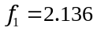kHz
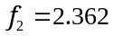kHz
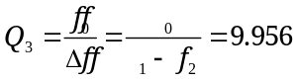

【分析与讨论】
利用公式可以计算得f₀的理论值为:
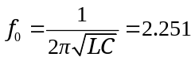kHz
这个值和测量值基本一样. Q₁和Q₃的值比较接近, 从测量的数据量(这两者测量的数据点较多)以及测量手段上(两者都没用用到仪器上标注的数值)来说这两者得到的Q值较为可信. 至于Q₂与它们相差较大的原因, 我认为是R_{L}和L的值并不准确的原因. 如果L值准确, 则单从这里的数值上看, R_{L}与铭牌上的值相差约22.55%.
顺带说一句, 用Word画出来的电感实在太难看了.

【思考题】
- 若把R改为500Ω, 而其它条件不变时, 电路的谐振特性会有什么变化?
相频特性曲线和幅频特性曲线都会变“扁”, Q值会变小, 相对耗能变大, 电容和电感上的电压降低, 通频带宽度变小, 谐振电路的性能下降.
- Q表是常用的一种测量电抗元件Q值的仪器. 书上有原理图, (1)说明其测量原理; (2)写出测量步骤; (3)若在测某样品时, C=330pF, f₀=600kHz, u_{C}=1.00V, 试求L, r, Q.
  - 测量原理
该电路是一个串连谐振电路. 调整C的值使电路达到谐振状态, 此时, 电流i有最大值, 也就是u_{C}有最大值.
此时可通过公式计算L的值:
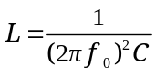
等效电阻r的值则为:
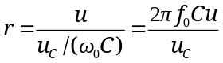
电抗元件的Q值为:
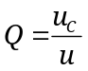
  - 测量步骤
    - 连接电路;
    - 缓慢调整C的值, 观察V_{C}的读数, 当V_{C}的值达到最大的时候, 记录下此时的C的值, V的读数u, V_{C}的读数u_{C}以及电源的频率f₀;
    - 分解电路.
  - 计算
根据(1)中的讨论容易得到:
